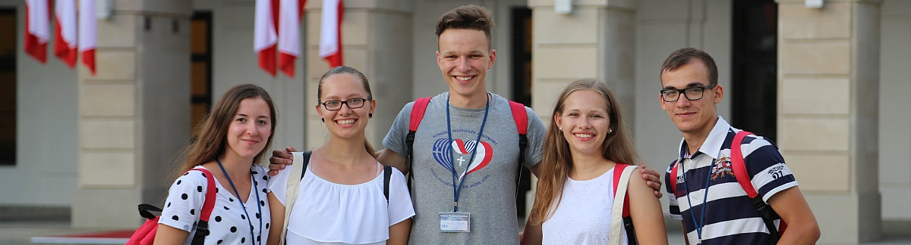

Warszawa 01.10.2020 r.

Drodzy Młodzi Przyjaciele,

W związku z sytuacją dotyczącą pandemii planowany Kongres Młodzieży Polonijnej w bieżącym roku w Krakowie musiał zostać przesunięty na inny termin. Doświadczając wspaniałej atmosfery
na wcześniejszych Kongresach w 2016 i 2018 roku postanowiliśmy nie trwać w bierności, ale „zejść
z kanapy” i przenieść się na 6 kontynent, który w przenośni u Papieża Franciszka oznacza internet.
Z tego powodu zapraszamy młodzież polonijną, pochodzenia polskiego z całego świata do udziału
w projekcie POLONIAONLINE.pl. W najbliższym czasie rozpoczniemy prowadzenie warsztatów on-line. Zajęcia będą odbywały się w małych, pięcioosobowych grupach, co niewątpliwie wpłynie pozytywnie na efektywność i atmosferę w czasie zajęć.
Warsztaty Polonijna Akademia Dziennikarstwa są skierowane do tych wszystkich, którzy zainteresowani są zdobyciem umiejętności w zakresie komunikacji i informacji mającej na celu min. ewangelizację i promocję wartości chrześcijańskich. Warsztaty PAD obejmować będzie 5 spotkań
po 90 minut.
Druga propozycja dotyczy warsztatów eAmbasador kultury polskiej. Jest ona skierowana
do osób, które pragną rozwijać swoje umiejętności w zakresie planowania i realizowania wydarzeń, pożytecznych społecznie inicjatyw oraz promocji kultury polskiej, ze szczególnym uwzględnieniem internetu. Warsztaty obejmują 7 spotkań po 90 minut.
Przy realizacji takiego projektu ważne jest, aby każdy uczestnik wziął udział we wszystkich planowanych zajęciach! W powyższych warsztatach będzie mogło wziąć udział 40 osób - w ramach jednego warsztatu przewidziane są 4 pięcioosobowe grupy. Udział w warsztatach jest bezpłatny,
a o udziale w warsztatach zadecyduje kolejność zgłoszeń.
Projekt jest finansowany przez Departament Współpracy z Polonią i Polakami za Granicą
w Kancelarii Prezesa Rady Ministrów.

Partnerami w projekcie są:
Zgłoszenia i informacje:
Biuro Kongresu Młodzieży Polonijnej
Łukasz Brodzik
mail: kongresmlodziezy@gmail.com
tel. + 48 603 969 881
www. kongresmp.pl
facebook.com/KongresMlodziezyPolonijnej
- Biuro KEP ds. Duszpasterstwa Emigracji Polskiej,
- Zespół Pomocy Kościołowi na Wschodzie przy KEP,
- Fundacja Niedziela. Instytut Mediów,
- Katolickie Stowarzyszenie Młodzieży,
- Młodzieżowa Agencja Informacyjna MAIKA.

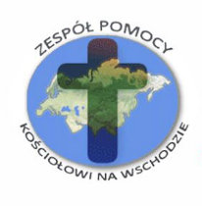
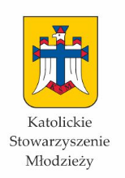
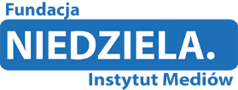
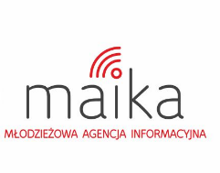
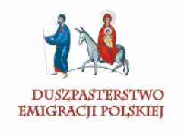W załączniku znajduje się opis
i terminarz warsztatów.

